高校公用房管理系统使用手册
——普通人员

哈尔滨工业大学（威海 ）资产管理处
2019年05月

目录
1.登录系统 1
2.信息管理 1
2.1我的公用房 1
2.1.1.搜索我的公用房 1
2.1.2.查看我的公用房详情 1
2.1.3.打印我的公用房详情 2
3.会议室管理 2
3.1.会议室预约 2
3.2.我的预约 3
4.修改密码 4
5.退出登录 4

1.登录系统
进入哈尔滨工业大学（威海）公用房管理系统后，显示登录页面，输入账号和密码并点击登录按钮，验证通过之后即可登录系统，跳转到我的公用房页面。
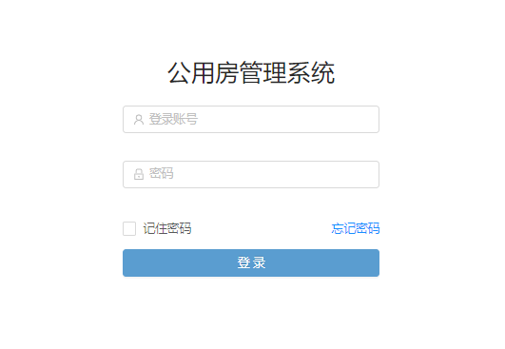

2.信息管理

2.1我的公用房

2.1.1.搜索我的公用房
点击左侧菜单栏的我的公用房按钮，进入我的公用房页面，在该页面中，按照使用性质（必填）、审批状态、楼宇名称、房间号、房屋状态进行筛选，点击搜索按钮，即可查询公用房使用者为自己的的公用房。
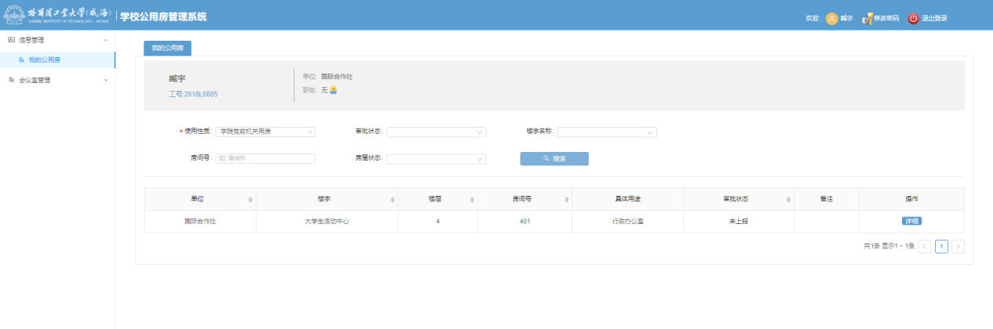

2.1.2.查看我的公用房详情
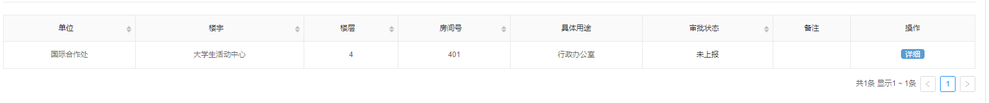
点击想要查看的公用房的右侧的详情按钮，即可查看我的公用房详情。

2.1.3.打印我的公用房详情
在我的公用房详情页面，点击页面右上方的打印按钮，即可打印当前页面显示的我的公用房的详细信息。
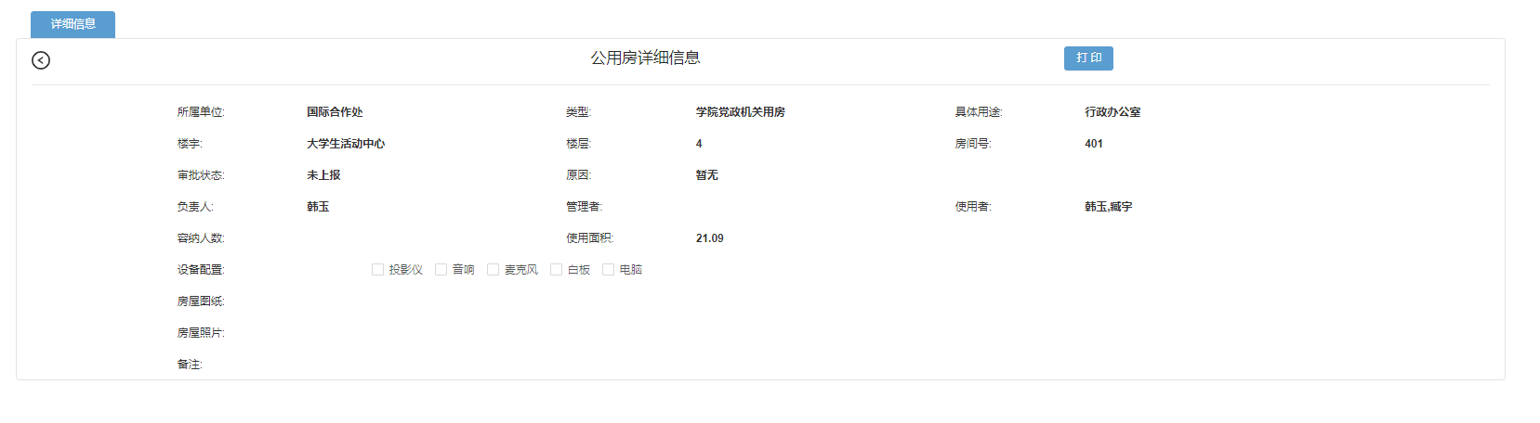

3.会议室管理

3.1.会议室预约
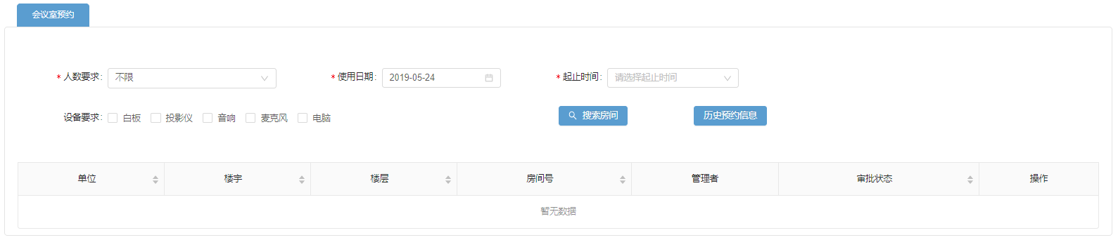
点击左侧菜单栏中会议室管理模块中的会议室预约按钮，即可跳转到会议室预约页面。
首先进行与与预约前查询，选择好人数要求（必填），使用日期（必填）先选择好哪一天，然后在起止时间选择好哪一个时间段（必填），并填好设备要求，点击搜索房间按钮，即可查询符合所选要求，且与当前已预约房间不发生时间冲突的会议室。
点击历史预约信息会跳转至我的预约页面，见6.3.我的预约。
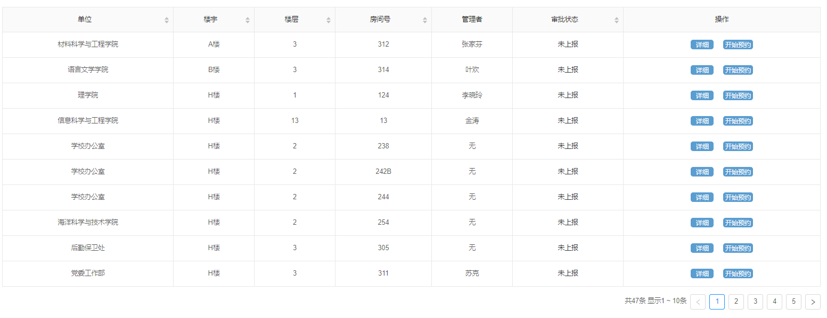
点击右侧的详细按钮会跳转至该会议室的详细信息页面。
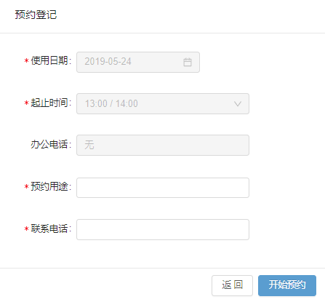
点击右侧的开始预约按钮，会弹出一个窗口，窗口中的使用日期和起止时间为进行会议室查询时所选择的日期和时间段，办公电话为该会议室的管理者的办公电话，填写好预约用途（必填）和联系电话（必填），点击开始预约按钮，提示预约成功之后，即为预约完成。
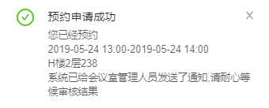

3.2.我的预约
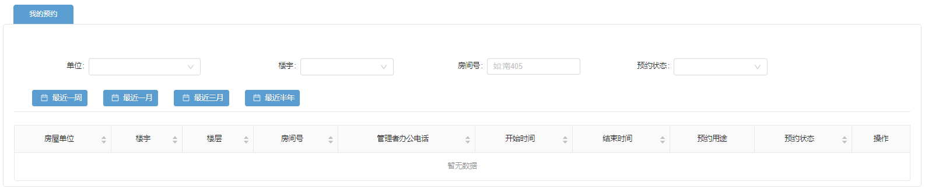
点击左侧菜单栏中的会议室管理模块中的我的预约按钮，即可跳转到我的预约页面。
选择好单位名称、楼宇、房间号、预约状态之后，点击最近一周按钮，会查询我的最近一周的预约记录；点击最近一月按钮，会查询我的最近一月的预约记录；点击最近三月按钮，会查询我的最近三月的预约记录了；点击最近半年按钮，会查询我的最近半年的预约记录。
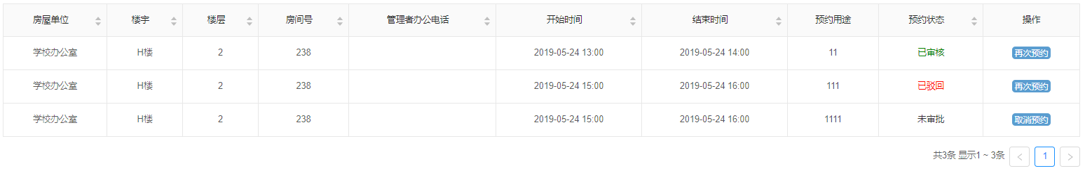
当预约状态为未审批时，可以点击预约记录右侧的取消预约按钮，取消预约；

当预约状态为已审批或已驳回时，可以点击再次预约按钮，进行再次预约，在弹出的窗口中，选择好日期（必填）、起止时间（必填）、预约用途（必填）、联系方式（必填）后点击按钮，即可完成再次预约功能。

4.修改密码
点击系统右上方的修改密码按钮，会弹出如下窗口。
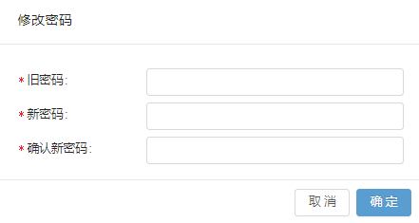
输入旧密码和新密码（新密码和确认新密码需相同）之后，点击确定按钮，当提示成功信息之后，即完成修改密码操作。

5.退出登录
点击系统右上角的退出登录按钮，弹出如下窗口。
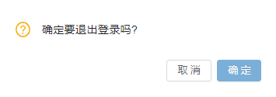
点击确定按钮即可完成退出登录操作，返回到登录页面。

